**КГУ «Егиндыкольская средняя школа №2»**

**акимата Егиндыкольского района**

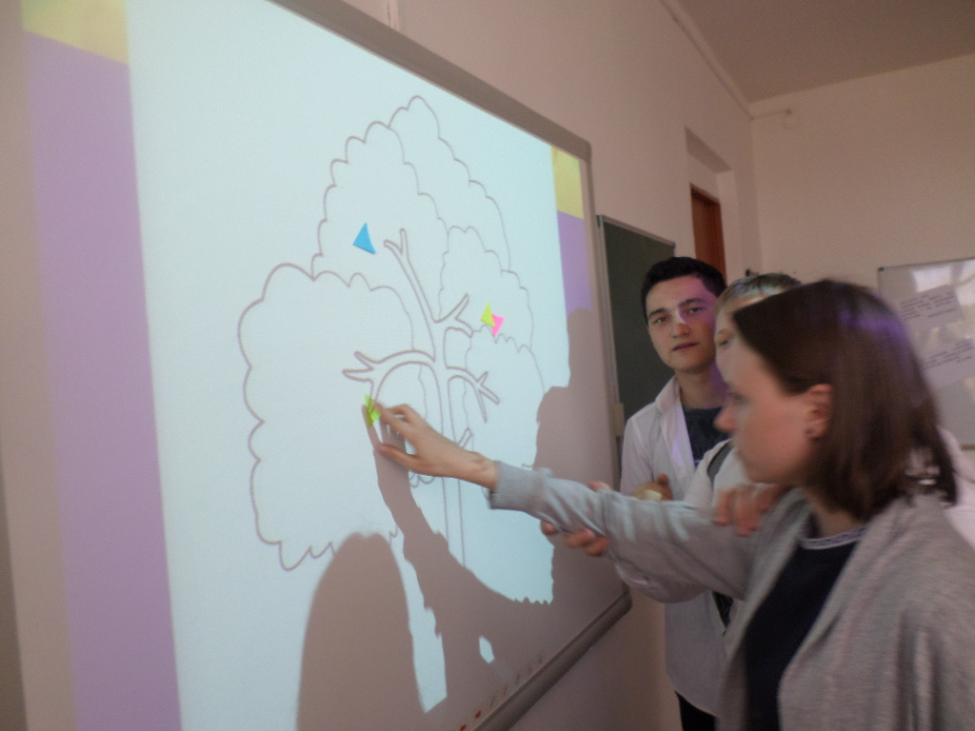Классный час "Я и моя семья"

**Подготовила и провела кл. руководитель11 класса :**

**Цимерман А.В**

**10.09.2016**

с. Егиндыколь

Классный час "Я и моя семья"

Цель: сформировать положительное отношение учащихся к браку и семье.

Задачи:

Способствовать развитию интереса учащихся по вопросу: “Что такое семья?”, определению ими своего отношения к семье как общественной и общечеловеческой ценности;

Помочь школьникам в составлении собственных представлений о современных правовых и моральных ценностях семьи;

Ход занятия

1. Вступительное слово учителя

Семья – это святое слово,

И обижать его нельзя!

В нем наши корни, наша сила,

Наши заветные слова!

Классный руководитель: Здравствуйте уважаемые ребята! Сегодня у нас классный час «Уроки семьи и семейных ценностей». Сегодня мы проводим с вами классный час под названием «Я и моя семья».

Семья – это родные друг другу люди, живущие вместе. Семья с первых минут нашего рождения находится рядом с каждым из нас. Если нам плохо, трудно, если с нами случилось несчастье – кто нас выслушает, поможет, успокоит, даст совет, защитит? Конечно же, родные нам люди: мамы, папы, бабушки, дедушки, братья, сестры – наша семья, самые близкие и дорогие нам люди, наша опора на всю жизнь.

Давайте вспомним пословицы и поговорки о семье, о доме.

В гостях хорошо, а дома лучше.

Дом без хозяйки- сиротка.

Не нужен клад, когда в семье лад.

Чем богаты, тем и рады.

Когда семья вместе, так и душа на месте.

Да, одному человеку нелегко прожить. И чтобы не говорили, а семья- главное богатство в жизни. Это близкие и родные люди.

Люди, без которых не может быть нас, кто нас любит и о нас заботится. И мы поступаем так же. С чего начинается семья? С понимания, доброты, заботы . Думаю, в ваших семьях царят именно такие отношения

Учитель:

“Какая семья считается счастливой?” Какие слова, по вашему могут ассоциироваться с данной фразой “счастливая семья”?

(Критерии, которые предложили учащиеся: взаимная любовь, верность, искренность, терпимость, справедливость, умение прощать, совместное управление хозяйством, материальный достаток, уважение интересов другого, разрешение конфликтных ситуаций, наличие детей, доброта, нежность и т. д.)

Комментарии учителя: Итак, мы можем сказать, что ваши мнения в большей степени совпадают, и я вижу, что у вас сформировалось понятие о счастливой семьи.

Классный руководитель: Рождаясь, человек получает имя. Наши предки придавали имени особое значение. Считалось, что оно во многом определяет дальнейшую жизнь ребёнка, его успехи и неудачи, достоинства и пороки. Вот почему в старину имя давалось или по церковным книгам в честь святого, чей праздник отмечался в месяце рождения ребёнка, или в честь кого-либо из членов семьи.

А сейчас, поднимите, пожалуйста, руки те, кого назвали в честь родственников.

Рассказы учащихся.

Классный руководитель: Особое значение для каждой семьи имеют ее обычаи и традиции. Издавна в русских семьях укоренялись замечательные традиции, которые я предлагаю сейчас вспомнить:

1. Собираться всей семьей в родительском доме в праздники, а также отмечать семейные праздники;

2. Всем вместе петь и играть на музыкальных инструментах;

3. Приглашать гостей и собирать застолье;

4. Собирать и хранить семейные фотографии;

5. Хранить вещи, принадлежавшие родственникам, как предметы старины и как память о родных и близких.

6. Издревле на Руси существовала традиция: представители одной семьи занимались одним видом деятельности. Так рождались династии гончаров, военных, строителей, учителей и т.д.

А теперь я предлагаю вам рассказать о традициях своей семьи.

Классный руководитель: Знаете ли вы, ребята, что раньше семьи были большие? В таких семьях все друг другу помогали, малыши старость уважали, а старики малых жалели. О такой большой семье есть у меня загадка. Попробуйте сосчитать, сколько в этой семье человек.

Задам сейчас задачу я

Послушай, вот моя семья:

Дедуля, бабушка и брат.

У нас порядок в доме, лад.

И чистота, а почему?

Две мамы есть у нас в дому,

Два папы, два сыночка,

Сестра, невестка, дочка,

А самый младший – я,

Какая же у нас семья?

(Ответ: 6 человек – брат и сестра, их родители, бабушка и дедушка).

Учитель:

Сейчас мы с вами узнаем готовы ли вы к семейной жизни

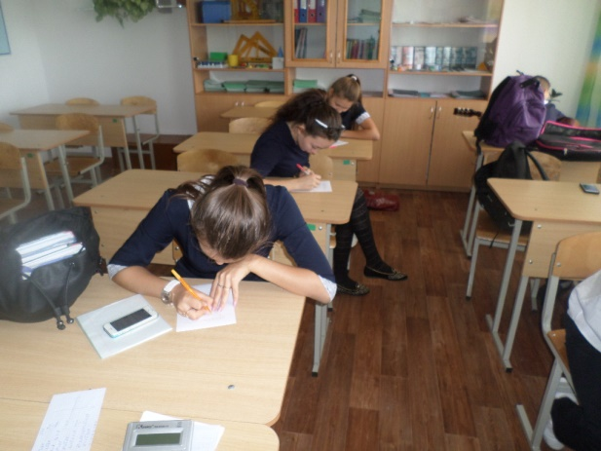

Тест “Готов ли я к семейной жизни?”

Учитель:

Теперь нам предстоит решить тест и выяснить, готовы ли вы к семейной жизни. Вам следует распределить обязанности в вашей предполагаемой семье.

Утверждение я Он (она)

1 Забота о детях

2 Проверка домашнего задания детей

3 Посещение родительских собраний

4 Решение проблем, с которыми дети обращаются к родителям

5 Организация детских торжеств в саду, в школе

6 Организация семейных праздников

7 Чтение специальной литературы по воспитанию детей

8 Выполнение тяжелой физической работы по дому

9 Выполнение работы, которая требует большой сосредоточенности

10 Покупка продуктов

11 Уборка квартиры

12 Стирка белья

13 Текущий ремонт квартиры

14 Мелкий ремонт по дому (электроприборы, мебель и т.д.)

15 Поддержание контактов с соседями

16 Планирование семейного бюджета

17 Оплата коммунальных услуг, телефона и электроэнергии

18 Покупка одежды, обуви

19 Покупка мебели, бытовой техники

20 Кормление и уход за домашними животными

Учитель:

Интерпретация результатов:

Поставьте по одному баллу где (ОН, или Она)

- 5 и менее баллов. Вы хотите получить не супругу (супруга), а домашнего работника. Вам еще многое предстоит пересмотреть в своих установках на семейную жизнь.

- От 6 до 14 баллов. У вас нет особых причин для тревоги, но все, же подумайте над тем, не много ли обязанностей вы перекладываете на плечи будущего супруга (супруги)

- 15 и более баллов. Вы полностью готовы к семейной жизни

Комментарии учителя: Какой будет семья: счастливой или не очень, шумной или нет, богатой или бедной, участливой или безучастной – покажет время и ваши стремления к прогнозированию будущей семьи.

Рефлексия настроения: “Дерево чувств”

Учитель:

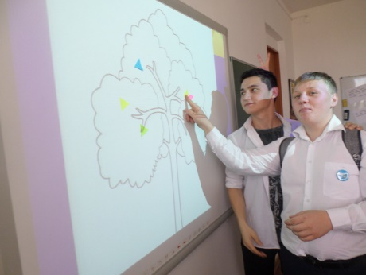С помощью листочков от дерева постарайтесь выразить своё настроение и эмоциональное состояние. Хочу напомнить, какому настроению соответствует какой цвет:

красный – восторженное;

оранжевый – радостное;

желтый – приятное;

зеленый – спокойное;

синий – грустное;

фиолетовый – напряженное;

(Каждый ученик на крону дерева прикрепляет листочки с выбранными цветами).

Комментарии учителя: Посмотрите на дерево, которое вы сотворили своими руками. Какой цвет преобладает на нем? Вы видите у нас с вами сегодня……… настроение.

На семье все держится! Это как могучее дерево, с сильными корнями, с множеством ветвей, листвою.

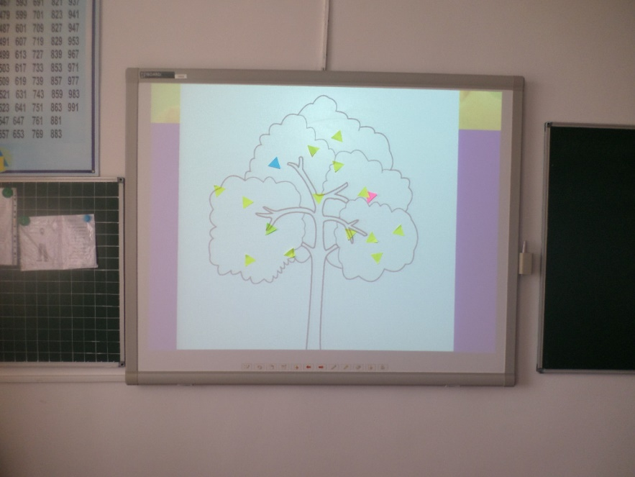**Комментарии учителя**: Итак, мы построили с вами “Счастливую семью”. Я думаю, в ходе данного классного часа у вас сформировалось какое-то позитивное отношение к семье, семейным отношениям и семейным обязанностям.

**Заключение**

Что может быть семьи дороже?

Теплом встречает отчий дом.

Здесь ждут тебя всегда с любовью

И провожают в путь с добром

Отец, и мать, и дети дружно

Сидят за праздничным столом,

И вместе им совсем не скучно,

Им интересно впятером.

Малыш для старших как любимец,

Родители во всем мудрей,

Любимый папа – друг, кормилец,

А мама ближе всех, родней.

Любите и цените счастье!

Оно рождается в семье,

Что может быть её дороже

на этой сказочной земле.

Я хочу закончить классный час словами В. А. Сухомлинского “В семейной жизни надо считаться с мыслями, убеждениями, чувствами, стремлениями любимого человека. Храня своё достоинство, надо уметь уступать друг другу”. Желаю, чтобы ваши семьи были самыми счастливыми!

Благодарю за участие, за вашу активность. Мне было приятно с вами общаться.